**学校与吴泾镇政府携手开展反恐、禁毒宣传**

为创设良好的校园文化，建设安全文明的校园环境，近期，学校与吴泾镇综合治安司法、禁毒工作办公室携手在学校中央大道开展反恐、禁毒宣传活动。

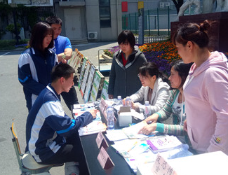为了让学校师生对反恐、禁毒有全面的了解，本次宣传活动采用多样化的宣传方式。鲜红的横幅“珍爱生命，抵制毒品”警示语夺人眼球，整齐的宣传资料排列成一排，自带警示语的笔及小挂件丰富多彩，讲解老师坐成一排静候大家的咨询。学校师生纷纷来到活动现场，自觉领取反恐、禁毒的宣传资料并认真读起来，遇到有疑惑的地方更是向司法和禁毒工作办公室工作人员请教咨询。

本次活动提高了学校师生的反恐、禁毒认识，提高了师生的学法守法意识，有助于良好校园风气的养成，促进了和谐校园、和谐社会的构建。